Портфолио участника Фестиваля история успеха обучающихся, осваивающих дополнительные общеразвивающие программы «Открытия 2030»

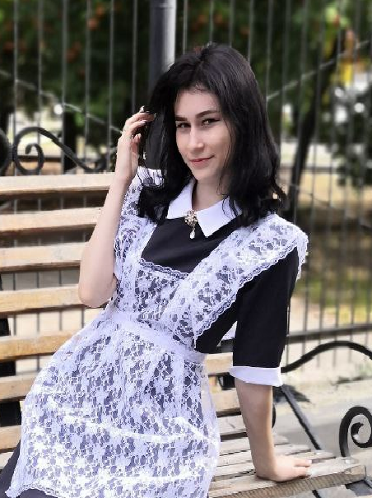
Сорокина Виктория Владимировна
2004 год рождения
Муниципальное образование «Город Ульяновск»
Электронная почта vika_sorokina_2018@inbox.ru
Название объединения «Медиастудия»
Педагог – наставник Иванова Анастасия Валерьевна, магистр педагогических наук, призер регионального конкурса «Арктур -2020», заместитель директора по ВР.
Описание достижений:
Городская экологическая акция «Бросьте елочке спасательный круг» - 2 место, 2021
Городская экологическая акция «Живая ель», -2 место, 2021
Городская экологическая акция «Помоги птицам»,-1 место, 2021
Муниципальный этап всероссийского школьного конкурса «Портрет твоего края»,-1 место, 2021

